Thiết Kế Phần Mềm

Cho

Hệ thống Web Chat
Phiên bản 1.0 được phê chuẩn
Được chuẩn bị bởi Nhóm 13
B2012201 Ngô Chí Hải
B2012257 Phạm Quang Thái
B2012215 Trần Minh Khang
B2012199 Nguyễn Hữu Phú Hào
B2012182 Võ Phi Cường
18/04/2023

Contents
1. Giới thiệu 1
1.1 Mục đích 1
1.2 Phạm vi 1
1.3 Tài liệu tham khảo: 1
2. Tổng quan hệ thống 1
3. Kiến trúc hệ thống 1
3.1 Thiết kế kiến trúc 1
4. Thiết kế dữ liệu 2
4.1 Mô tả dữ liệu 2
4.2 Từ điển dữ liệu 2
4.2.1 Bảng dữ liệu - User 3
4.2.2 Bảng dữ liệu - Message 3
4.2.3 Bảng dữ liệu - Channel 3
5. Thiết kế theo chức năng 3
5.1 Chức năng đăng ký tài khoản 3
5.2 Chức năng đăng nhập tài khoản 4
5.3 Chức năng đăng xuất tài khoản 5
5.4 Chức năng cập nhật avatar 6
5.5 Chức năng chat tin nhắn 7
5.6 Chức năng tìm kiếm phòng 8
5.7 Chức năng cập nhật giới thiệu bản thân 10
5.8 Chức năng tạo phòng 11
5.9 Chức năng rời phòng 12

Theo dõi phiên bản tài liệu
Tên | Ngày | Lý do thay đổi | Phiên bản
Thiết kế | 18/04/2023 | Tạo mới | 1.0
Design pattern | 29/04/2022 | Cập nhật thêm design pattern để gữi và nhận nhiều loại tin nhắn khác nhau trong ứng dụng | 1.1

Giới thiệu

Mục đích
Mục đích của tài liệu thiết kế phần mềm (Software Design Document - SDD) là để cung cấp một bản thiết kế chi tiết của phần mềm cho các nhà phát triển, kiểm tra, quản lý dự án và các bên liên quan khác trong quá trình phát triển phần mềm. Tài liệu này bao gồm các đặc tả kỹ thuật, kiến trúc, luồng dữ liệu, định nghĩa các lớp, đối tượng, hàm và giao diện của phần mềm.
Tài liệu thiết kế phần mềm giúp cho các thành viên trong nhóm phát triển phần mềm hiểu được các yêu cầu, tính năng, kiến trúc và các hạn chế của phần mềm. Nó cũng cung cấp cho các nhà phát triển một hướng dẫn chi tiết để triển khai các tính năng và chức năng trong phần mềm. Tài liệu thiết kế phần mềm cũng có thể được sử dụng để giảm thiểu các rủi ro tiềm ẩn trong quá trình phát triển phần mềm bằng cách phát hiện các vấn đề trước khi phần mềm được triển khai.
Nhóm người đọc của tài liệu thiết kế phần mềm (Software Design Document - SDD) bao gồm các thành viên trong nhóm phát triển phần mềm, bao gồm các lập trình viên, kiểm thử viên, quản lý dự án và các bên liên quan khác như nhà thiết kế sản phẩm, chuyên gia kiểm tra bảo mật, chuyên gia về tài chính, khách hàng hoặc người dùng cuối.

Phạm vi
Hệ thống cho phép người dùng đăng ký, đăng nhập tài khoản và cho phép người dùng cập nhật ảnh đại diện, tiểu sử của bản thân. Hệ thống chat phục vụ cho lĩnh vực xã hội, cung cấp các chức năng cơ bản trong việc giao tiếp giữa mọi người dùng hoàn toàn trực tuyến.
Phần mềm được phát triển với mong muốn trở thành một nền tản chat để mọi người có thể dễ dàng sử dụng, cố gắng tối ưu hóa các chức năng để hệ thống được tiếp cận tới tất cả mọi người kể cả những người ít am hiểu về công nghệ.

Tài liệu tham khảo:
- Slide bài giảng CT240_Nguyên lý xây dựng phần mềm
- Mẫu thiết kế (SDD) của môn Nguyên lý xây dựng phần mềm

Tổng quan hệ thống

Hệ thống nền tảng web chat là một hệ thống cho phép người dùng trò chuyện với nhau thông qua một ứng dụng web. Các hệ thống này thường được sử dụng để giao tiếp trực tuyến giữa người dùng và các doanh nghiệp, tổ chức, hoặc những người dùng khác trên cùng một nền tảng.

Kiến trúc hệ thống

Thiết kế kiến trúc
- Kiến trúc Http

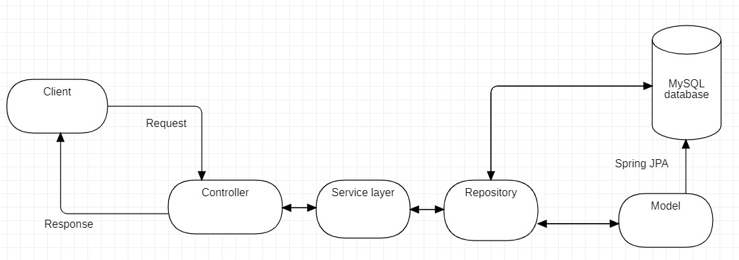

- Kiến trúc Websocket

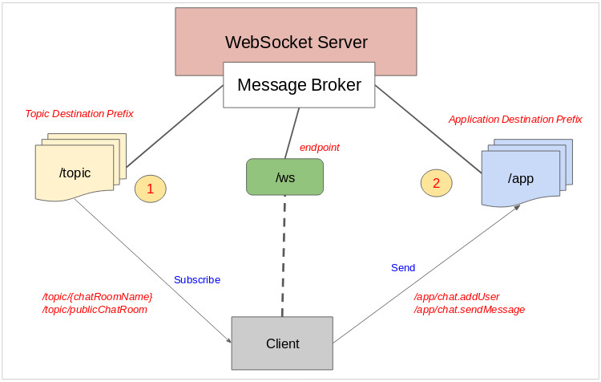

Thiết kế dữ liệu

Mô tả dữ liệu
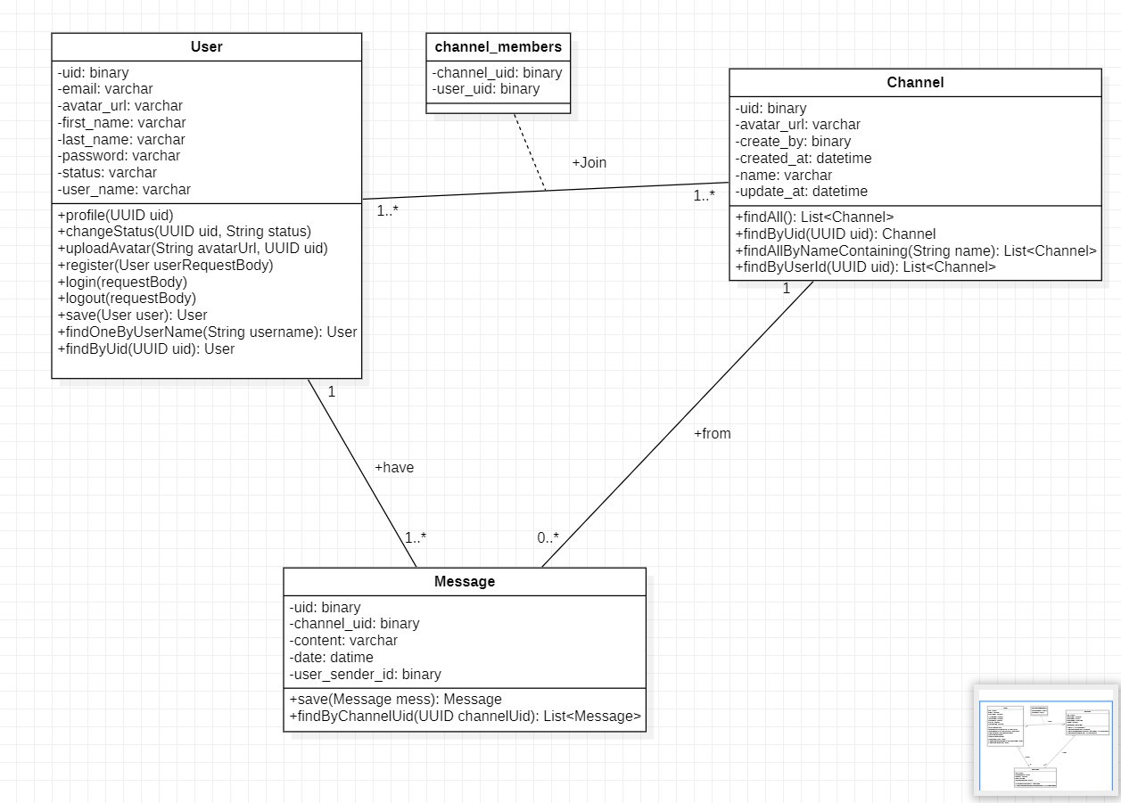

Từ điển dữ liệu

STT | Tên trường | Kiểu dữ liệu | Ghi chú | Mô tả
1 | uid | binary | Not null | Uid người dùng
2 | email | varchar(255) | Not null | Email người dùng
3 | avartar_url | varchar(255) |  | Url avartar
4 | first_name | varchar(255) | Not null | Tên
5 | last_name | varchar(255) | Not null | Họ
6 | password | varchar(255) | Not null | Mật khẩu
7 | status | varchar(255) |  | Thông tin giới thiệu
8 | user_name | varchar(255) | Not null | Tên đăng nhập

Bảng dữ liệu - User

STT | Tên trường | Kiểu dữ liệu | Ghi chú | Mô tả
1 | uid | binary | Not null | Uid tin nhắn
2 | Channel_uid | binary | Not null | Uid của phòng chứa tin nhắn
3 | content | varchar(255) |  | Nội dung
4 | date | datetime | Not null | Ngày gữi
5 | User_sender | binary | Not null | Uid người gửi

Bảng dữ liệu - Message

STT | Tên trường | Kiểu dữ liệu | Ghi chú | Mô tả
1 | uid | binary | Not null | Uid nhóm chat
2 | Create_by | binary | Not null | Tạo bởi
3 | avartar_url | varchar(255) |  | Url avartar
4 | Created_at | datetime(255) | Not null | Thời gian tạo
5 | name | varchar(255) | Not null | Tên nhóm
6 | Update_at | datetime(255) | Not null | Thời

Bảng dữ liệu - Channel

Thiết kế theo chức năng

Chức năng đăng ký tài khoản
- Mục đích: Dùng để đăng ký tài khoản trước khi đăng nhập vào ứng dụng.
- Giao diện:
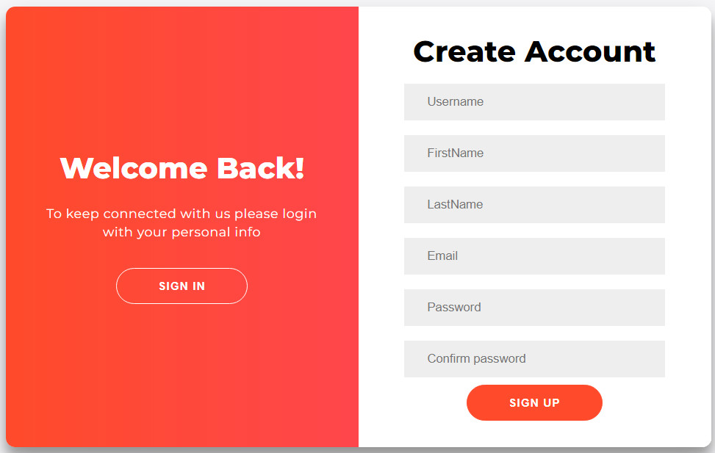

- Các thành phần trong giao diện:
STT | Loại điều khiển | Giá trị mặc định | Lưu ý
1 | Button | Sign in
2 | Button | Sign up

- Sử dụng dữ liệu
STT | Tên bảng |  | Phương thức
STT | Tên bảng | Thêm | Sửa | Xóa | Truy vấn
1 | User | X
Cách xử lý:
+ Người dùng nhập đầy đủ thông tin trên text box
+ Ấn vào nút “Sign up” để đăng ký
+ Hệ thống kiểm tra các dữ liệu vừa nhập nếu đúng thì hiện thông báo đăng ký thành công sai thì thông báo người dùng nhập lại.

Chức năng đăng nhập tài khoản
- Mục đích: Dùng thông tin đã đăng ký để đăng nhập vào app và sử dụng các chức năng khác.
- Giao diện:

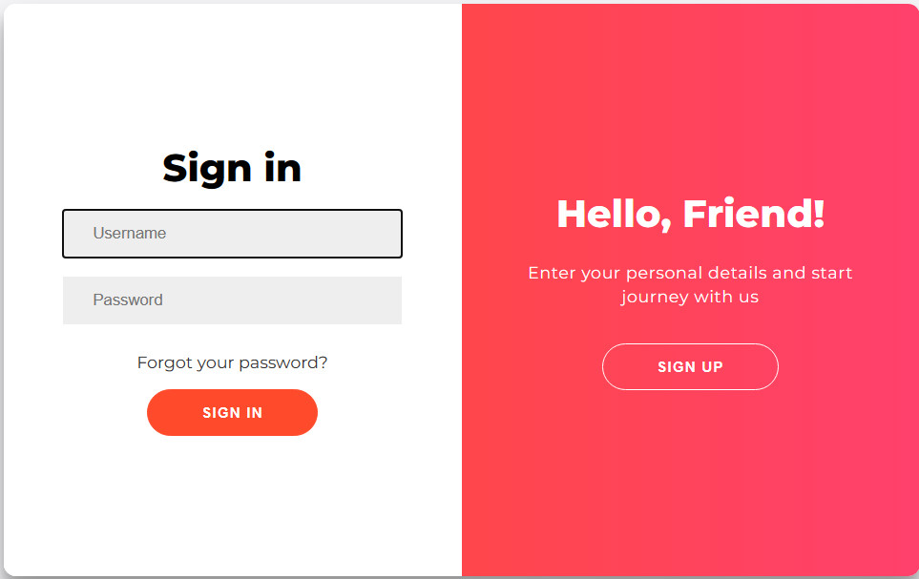

- Các thành phần trong giao diện:
STT | Loại điều khiển | Giá trị mặc định | Lưu ý
1 | Button | Sign in
2 | Button | Sign up

- Sử dụng dữ liệu
STT | Tên bảng |  | Phương thức
STT | Tên bảng | Thêm | Sửa | Xóa | Truy vấn
1 | User |  |  |  | X

Cách xử lý:
+ Người dùng nhập tài khoản và mật khẩu sau đó nhấn nút “Sign in”
+ Hệ thống kiểm tra dữ liệu nếu đúng thì hiện lên trang chủ ngược lại sai thì hiện thông báo tài khoản hoặc mật khẩu sai

Chức năng đăng xuất tài khoản
- Mục đích: Giúp bảo mật tài khoản và sự riêng tư của người dùng
- Giao diện:

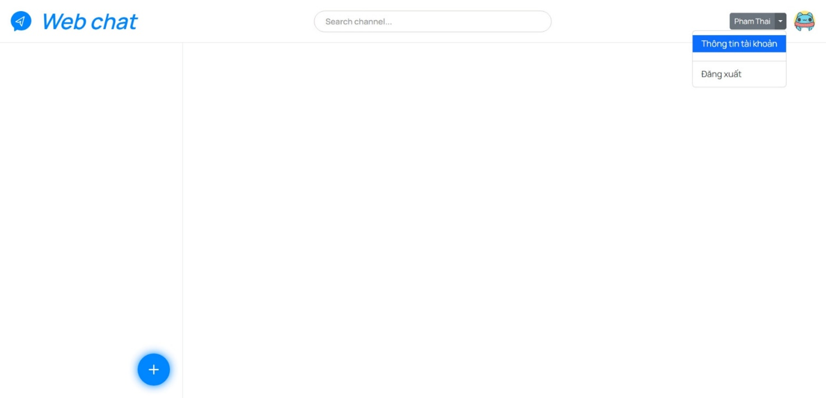

- Các thành phần trong giao diện:
STT | Loại điều khiển | Giá trị mặc định | Lưu ý
1 | Button | Đăng xuất
 | Input | Tìm kiếm

- Sử dụng dữ liệu
STT | Tên bảng |  | Phương thức
STT | Tên bảng | Thêm | Sửa | Xóa | Truy vấn
1
Cách xử lý:
+ Người dùng ấn vào nút “Đăng xuất” ở phía trên bên phải để thoát khỏi hệ thống.

Chức năng cập nhật avatar
- Mục đích: Người dùng thay đổi hình ảnh đại diện của mình trên nền tảng, giúp tạo ra một cái nhìn đồng nhất và cá nhân hóa trang cá nhân của người dùng.
- Giao diện:
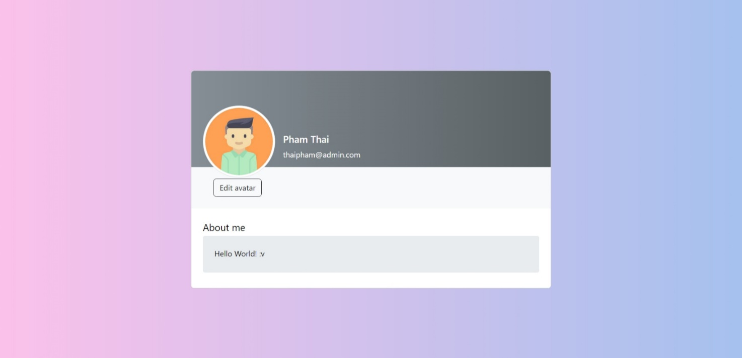

- Các thành phần trong giao diện:
STT | Loại điều khiển | Giá trị mặc định | Lưu ý
1 | TextBox
2 | Button | Edit avatar
3 | Img
- Dữ liệu được sử dụng:
STT | Tên bảng / Cấu trúc dữ liệu | Phương thức
STT | Tên bảng / Cấu trúc dữ liệu | Thêm | Sửa | Xóa | Truy vấn
- Cách xử lý:
- Trong giao diện người dùng
- Người dùng bấm vào nút “Edit avatar”, sau đó chọn hình mình muốn cập nhật rồi nhấn nút “Đồng ý”

Chức năng chat tin nhắn
Mục đích: Dùng để giao tiếp nội dung giữa người dùng với nhau
Giao diện:

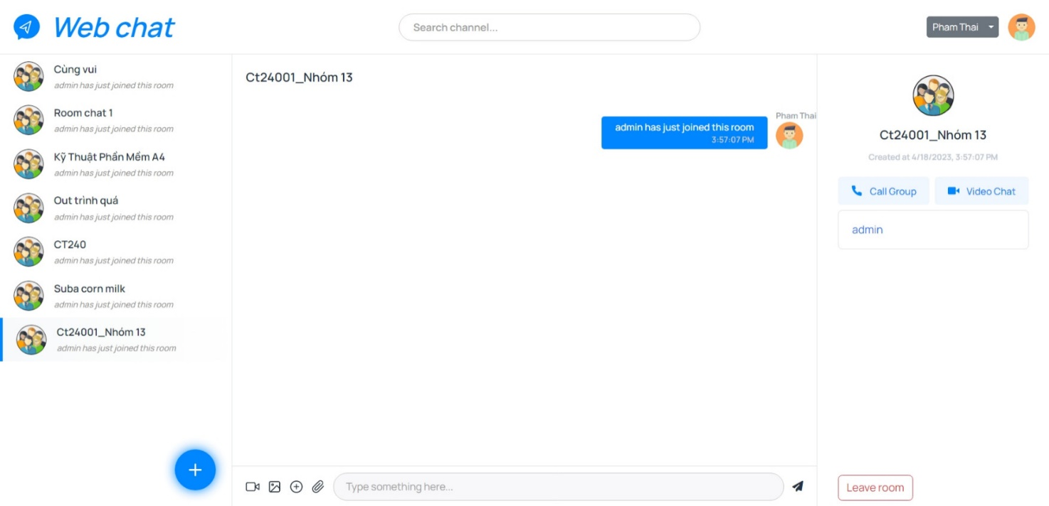

Các thành phần trong giao diện:
STT | Loại điều khiển | Giá trị mặc định | Lưu ý
1 | Input
2 | Button
3 | Icon
4 | Img
Dữ liệu được sử dụng:
STT | Tên bảng / Cấu trúc dữ liệu | Phương thức
STT | Tên bảng / Cấu trúc dữ liệu | Thêm | Sửa | Xóa | Truy vấn
Cách xử lý:
+ Người dùng nhập nội dung tin nhắn cần gửi
+ Click chuột vào icon để gửi tin nhắn đến người nhận

Chức năng tìm kiếm phòng
· Mục đích: Cho phép người dùng tìm kiếm phòng mình cần vào.
· Đối tượng người dùng: User
Giao diện:
Các thành phần trong giao diện:
STT | Loại điều khiển | Giá trị mặc định | Lưu ý
1 | SearchBox | Tìm kiếm
2 | Side bar
3 | Button | Rời nhóm
- Bảng Cách thành phần trong giao diện tìm kiếm phòng.
- Sử dụng dữ liệu
STT | Tên bảng |  | Phương thức
STT | Tên bảng | Thêm | Sửa | Xóa | Truy vấn
- Bảng . Sử dụng dữ liệu trong giao diện tìm kiếm phòng.
- Cách xử lý:
- Trong giao diện tìm kiếm phòng
- Người dùng nhập tên phòng cần tìm để vào phòng
- Chọn nút tìm kiếm hoặc gõ phím enter
- Hàm/ sự kiện: Không có
- Các ràng buộc: Người dùng phải đăng nhập vào hệ thống mới có thể tìm kiếm

Chức năng cập nhật giới thiệu bản thân
- Mục đích: Cho phép người dùng cập nhật, chỉnh sửa phần giới thiệu của bản thân
- Đối tượng người dùng: User
- Giao diện:

- Các thành phần trong giao diện:

STT | Loại điều khiển | Giá trị mặc định | Lưu ý
1 | Button | Cập nhật ảnh đại diện
2 | Textbox
Bảng . Cách thành phần trong giao diện cập nhật giới thiệu bản thân.
- Sử dụng dữ liệu

STT | Tên bảng |  | Phương thức
STT | Tên bảng | Thêm | Sửa | Xóa | Truy vấn
 | User |  | X
Bảng . Sử dụng dữ liệu trong giao diện cập nhật giới thiệu bản thân.
- Cách xử lý:
- Trong giao diện cập nhật giới thiệu bản thân
- Người dùng chọn nút “Edit avatar” để đổi ảnh đại diện của mình.
- Người dùng chọn TextBox dưới About me để cập nhật thông tin tiểu sử của mình
- Hàm/ sự kiện: Không có
- Các ràng buộc: Người dùng phải đăng nhập vào hệ thống mới có thể cập nhật giới thiệu bản thân

Chức năng tạo phòng
- Mục đích: Cho phép người dùng tạo phòng chat
- Đối tượng người dùng: User
Giao diện:
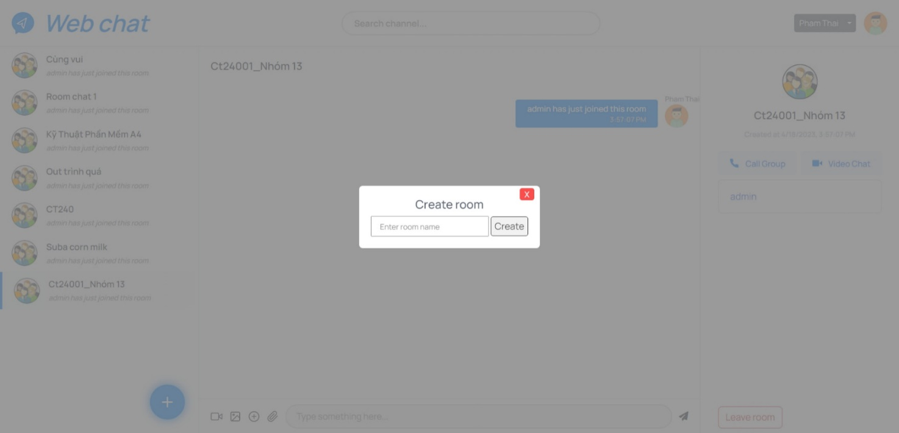

Các thành phần trong giao diện:
STT | Loại điều khiển | Giá trị mặc định | Lưu ý
1 | TextBox
2 | Button | Create
Sử dụng dữ liệu
STT | Tên bảng |  | Phương thức
STT | Tên bảng | Thêm | Sửa | Xóa | Truy vấn
1 | PR_TaoPhong | X
Cách xử lý:
- Trong giao diện tạo phòng, người dùng thực hiện nhập tên vào form.
- Chọn nút create , xác nhận thông tin được lưu vào hệ thống.
Hàm/ sự kiện:

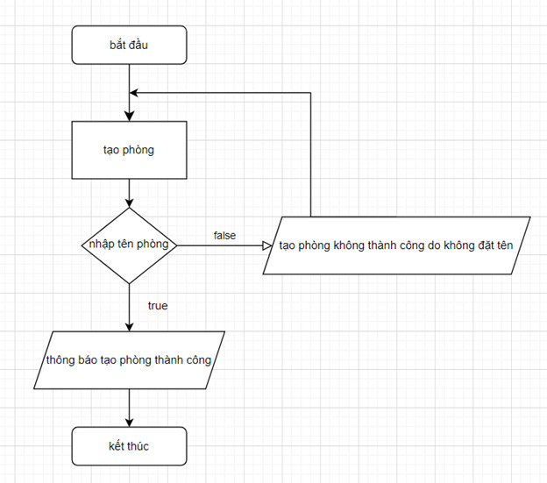

Các ràng buộc: Người dùng phải nhập tên phòng. Hệ thống tự động kiểm tra đã điền tên vào hay chưa.

Chức năng rời phòng
Mục đích: Cho phép người dùng rời phòng chat
Đối tượng người dùng: User
Giao diện:

Các thành phần trong giao diện:
STT | Loại điều khiển | Giá trị mặc định | Lưu ý
1 | Button | Leave room

Sử dụng dữ liệu
STT | Tên bảng |  | Phương thức
STT | Tên bảng | Thêm | Sửa | Xóa | Truy vấn
1 | PR_ Leave room |  |  | X | X

Cách xử lý:
- Trong giao diện chat, người dùng thực hiện ấn vào lệnh rời phòng
- Chọn nút Leave room , xác nhận thông tin đã rời phòng

Hàm/ sự kiện: không có

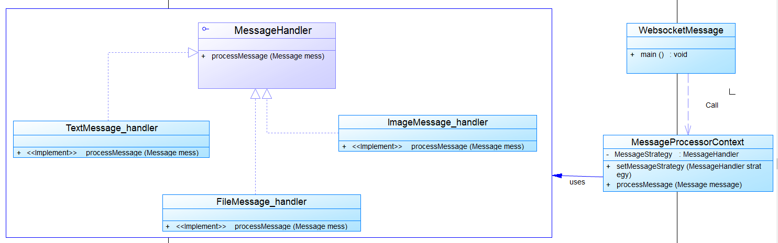
Thiết kế để gữi và nhận nhiều loại tin nhắn:

Chỉnh sửa lớp Message:
- Thêm một trường type để kiểm tra được loại tin nhắn gữi đến server và gọi hàm handler tương ứng

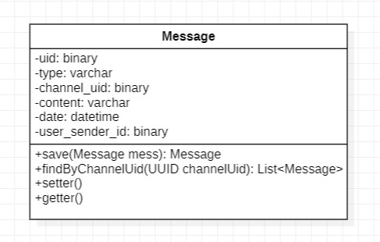

Áp dụng Strategy pattern

- Trong thiết kế này, chúng ta sẽ sử dụng Strategy Pattern để xử lý các loại tin nhắn khác nhau. Đầu tiên, chúng ta cần có một interface "MessageHandler" với một phương thức "processMessage(Message mess)" để xử lý các tin nhắn.
- Sau đó, chúng ta sẽ tạo các lớp cài đặt của interface "MessageHandler" cho mỗi loại tin nhắn khác nhau, ví dụ: "TextMessage_handler", "ImageMessage _handler " và "FileMessage _handler ". Mỗi lớp này sẽ cài đặt phương thức "processMessage(Message mess) " để xử lý tin nhắn tương ứng.
- Kế tiếp, chúng ta sẽ tạo một lớp "MessageProcessorContext" để nhận các tin nhắn từ client và chọn lớp "MessageHandler" phù hợp để xử lý tin nhắn. Lớp " MessageProcessorContext" sẽ chứa một phương thức "processMessage()" để nhận tin nhắn từ client, xác định loại tin nhắn đó và chọn lớp "MessageHandler" tương ứng để xử lý tin nhắn.
- Cuối cùng, chúng ta sẽ tạo các lớp đại diện cho các loại tin nhắn khác nhau, ví dụ: "TextMessage", "ImageMessage" và "FileMessage". Các lớp này sẽ chứa dữ liệu liên quan đến loại tin nhắn tương ứng, ví dụ: văn bản, hình ảnh hoặc tệp Khi client gửi một tin nhắn, lớp "MessageProcessor" sẽ tạo ra một đối tượng của lớp tương ứng với loại tin nhắn đó và gọi phương thức "processMessage()" để xử lý tin nhắn.

